SUMA DE FRACCIONES
Realiza la suma y refléjalo en las ilustraciones
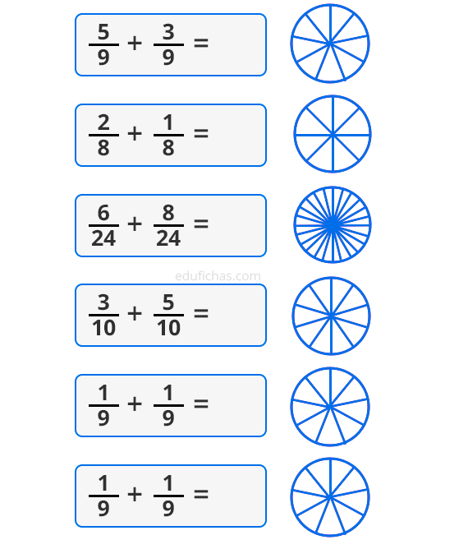

EN LA SIGUIENTE RECTA NUMÉRICA IDENTIFICA QUE FRACTORES SIGUIEN EN LA SUCESIÓN

0 1/5 4/5 1 1 1/5 1 2/5

IDENTIFICA LOS TÉRMINOS SIGUIENTES PARA CONTINUAR LAS SUCESIONES
- 10 30 50 70 __________________________________
- 2000 1000 500 ____________________________________
- 38 50 72 ______________________________________
IDENTIFICA LAS SERIES NUMERICAS
